Контракт № __________________________

на оказание услуг по прочистке, промывке канализационной сети с видеоинспекцией
Идентификационный код закупки №

г. Москва | _________________ 2026 год

Федеральное государственное бюджетное учреждение науки Федеральный исследовательский центр химической физики им. Н.Н. Семенова Российской академии наук (ФИЦ ХФ РАН), именуемое в дальнейшем «Заказчик», в лице руководителя контрактной службы Корнеевой Татьяны Николаевны, действующей на основании Доверенности № 30 от 15.07.2026г, с одной стороны, и __________________________________, именуемое в дальнейшем «Исполнитель», в лице _______________, действующего на основании _________________, с другой стороны, совместно именуемые «Стороны», а каждый в отдельности «Сторона», на основании п. 4 ч.1 ст.93 Федерального закона от 05.04.2013 № 44-ФЗ «О контрактной системе в сфере закупок товаров, работ, услуг для обеспечения государственных и муниципальных нужд» заключили настоящий контракт о следующем:

I. Предмет Контракта
1.1. Исполнитель по заданию Заказчика обязуется в установленный Контрактом срок оказать услуги по прочистке, промывке наружной канализационной сети с видеоинспекцией (далее – услуги), а Заказчик обязуется принять оказанные услуги и оплатить их.

II. Условия оказания услуг
2.1. Услуги оказываются Исполнителем в соответствии с требованиями технического задания (далее – ТЗ) (приложение № 1 к Контракту), являющегося неотъемлемой частью Контракта.

III. Взаимодействие Сторон
3.1. Исполнитель вправе:
а) требовать своевременной оплаты на условиях, установленных Контрактом, надлежащим образом оказанных и принятых Заказчиком услуг;
б) по согласованию с Заказчиком (путем заключения дополнительного соглашения) оказать услуги, качество, технические и функциональные характеристики которых являются улучшенными по сравнению с качеством и соответствующими техническими и функциональными характеристиками, указанными в Контракте (за исключением случаев, которые предусмотрены нормативными правовыми актами, принятыми в соответствии с требованиями Федерального закона от 5 апреля 2013 № 44-ФЗ «О контрактной системе в сфере закупок товаров, работ, услуг для обеспечения государственных и муниципальных нужд» (далее – Федеральный закон № 44-ФЗ);
в) требовать возмещения убытков, уплаты неустоек (штрафов, пеней) в соответствии с разделом VII настоящего Контракта;
3.2. Исполнитель обязан:
а) оказать услуги в соответствии с ТЗ в предусмотренный Контрактом срок;
б) предоставлять Заказчику по его требованию документы, относящиеся к предмету настоящего Контракта, а также своевременно предоставлять Заказчику достоверную информацию о ходе исполнения своих обязательств, в том числе о сложностях, возникающих при исполнении Контракта;
в) обеспечить соответствие результатов оказанных услуг требованиям качества, безопасности жизни и здоровья, а также иным требованиям безопасности (санитарным нормам и правилам, государственным стандартам), сертификации, лицензирования, установленным законодательством Российской Федерации и Контрактом;
г) обеспечить за свой счет устранение недостатков, выявленных при приемке Заказчиком услуг (этапов оказания услуг);
3.3. Заказчик вправе:
а) требовать от Исполнителя надлежащего исполнения обязательств, установленных Контрактом;
б) требовать от Исполнителя своевременного устранения недостатков;
в) проверять ход и качество выполнения Исполнителем условий настоящего Контракта без вмешательства в оперативно-хозяйственную деятельность Исполнителя;
г) требовать возмещения убытков в соответствии с разделом VII настоящего Контракта, причиненных по вине Исполнителя;
д) принять решение об одностороннем отказе от исполнения настоящего Контракта в соответствии с гражданским законодательством;
е) до принятия решения об одностороннем отказе от исполнения Контракта провести экспертизу оказанных услуг с привлечением экспертов, экспертных организаций.
3.4. Заказчик обязан:
а) принять и оплатить оказанные услуги в соответствии с Контрактом;
б) обеспечить контроль за исполнением Контракта, в том числе на отдельных этапах его исполнения;
в) в случае принятия решения об одностороннем отказе от исполнения настоящего Контракта не позднее чем в течение трех рабочих дней с даты принятия указанного решения направить Исполнителю уведомление о принятом решении по почте заказным письмом с уведомлением о вручении по адресу Исполнителя, указанному в Контракте, а также телеграммой либо посредством факсимильной связи, либо по адресу электронной почты, либо с использованием иных средств связи и доставки, обеспечивающих фиксирование данного уведомления и получение Заказчиком подтверждения о его вручении Исполнителю;
г) провести экспертизу оказанных услуг для проверки их соответствия условиям Контракта в соответствии с Федеральным законом № 44-ФЗ;
д) требовать уплаты неустоек (штрафов, пеней) в соответствии с разделом VII настоящего Контракта.

IV. Место и сроки оказания услуг

4.1. Услуги оказываются в сроки, указанные в Техническом задании (приложение № 1 к настоящему Контракту), являющегося неотъемлемой частью Контракта.

4.2. Датой исполнения Исполнителем обязательств по Контракту считается дата подписания документов о приемке оказанных услуг.
4.3. Место оказания услуг – согласно ТЗ (приложение № 1 к Контракту).

V. Порядок сдачи и приемки оказанных услуг
5.1. Исполнитель обязан в письменной форме уведомить Заказчика о готовности оказываемых услуг к сдаче в срок не позднее срока окончания оказания услуг.
Уведомление Исполнителя о готовности оказываемых услуг к сдаче должно быть подписано руководителем Исполнителя (иным уполномоченным лицом).
Вместе с Уведомлением Исполнитель представляет Заказчику документы, предусмотренные ТЗ.
5.2. Для проверки предоставленных Исполнителем результатов, предусмотренных Контрактом, в части их соответствия условиям Контракта, Заказчик проводит экспертизу. Экспертиза результатов оказанных услуг может проводиться Заказчиком своими силами или к ее проведению могут привлекаться эксперты, экспертные организации на основании контрактов, заключенных в соответствии с Федеральным законом № 44-ФЗ.
5.3. Заказчик в течение 10 (десяти) дней с даты получения Уведомления о готовности оказываемых услуг к сдаче и документов, указанных в пункте 5.1 настоящего Контракта, принимает оказанную услугу, передает Исполнителю подписанный со своей стороны Акт приемки товаров, работ, услуг по унифицированной форме (ф. 0510452), установленной приказом Минфина России от 15.06.2021 № 61н или отказывает в приемке, направляя мотивированный отказ от приемки с перечнем выявленных недостатков и с указанием сроков их устранения.
5.4. Заказчик вправе не отказывать в приемке оказанных услуг в случае выявления несоответствия этих услуг условиям Контракта, если выявленное несоответствие не препятствует приемке этих услуг и устранено Исполнителем.
5.5. Выявленные недостатки устраняются Исполнителем за его счет.
5.6. В отсутствие организационно-технической возможности составления Акта приемки (ф. 0510452) в электронной форме, Акт формируется на бумажном носителе и подписывается представителями Заказчика.
5.7. Скан копию Акта приемки (ф. 0510452), Заказчик направляет Исполнителю на указанный в Контракте адрес электронной почты.
5.8. Отказ представителя Исполнителя от участия в приемке услуг и подписания Акта приемки (ф. 05010452) не может служить препятствием приемки по настоящему Контракту и оформлению ее результатов.

VI. Цена Контракта и порядок расчетов
6.1. Цена Контракта составляет _____________________, в том числе НДС 22% – ___ (_________) рублей __ копеек/НДС не облагается на основании______________.
6.1.1. Заказчик в течение 7 (семи) рабочих дней с даты подписания настоящего Контракта, на основании счета Исполнителя, перечисляет аванс 30% (Тридцать процентов) от общей суммы, указанной в п. 6.1. настоящего Контракта, что составляет _________________(___________________________) рублей копеек, в том числе НДС 22% – _________ (_______) рубля ____ копейки/ НДС не облагается.
6.1.2. Окончательный расчет в размере 70% (Семьдесят процентов) от общей суммы, указанной в п. 6.1. настоящего Контракта, что составляет _____________ (_____________) рублей ____ копейки, в том числе НДС 22% – _________ (_______) рубля ____ копейки/ НДС не облагается, Заказчик производит в течение 7 (семи) рабочих дней после приемки услуг на основании оригинала счета и подписанного Заказчиком Акта приемки (ф. 05010452).
6.2. Сумма, подлежащая уплате Заказчиком Исполнителю, уменьшается на размер налогов, сборов и иных обязательных платежей в бюджеты бюджетной системы Российской Федерации, связанных с оплатой Контракта, если в соответствии с законодательством Российской Федерации о налогах и сборах такие налоги, сборы и иные обязательные платежи подлежат уплате в бюджеты бюджетной системы Российской Федерации Заказчиком.
6.3. Цена контракта включает в себя все расходы, связанные с исполнением обязательств по Контракту, в том числе налоги, сборы и другие обязательные платежи, которые Исполнитель должен выплатить в связи с выполнением обязательств по Контракту в соответствии с законодательством Российской Федерации.
6.4. Цена настоящего Контракта является твердой и определяется на весь срок исполнения Контракта, за исключением случаев, установленных Федеральным законом
№ 44-ФЗ и настоящим Контрактом.
6.5. Источник финансирования Контракта – средства бюджетного учреждения.
6.6. Оплата по Контракту осуществляется по безналичному расчету платежными поручениями путем перечисления Заказчиком денежных средств на расчетный счет Исполнителя, указанный в Контракте. В случае изменения расчетного счета Исполнитель обязан в течении трех рабочих дней с момента изменения расчетного счета в письменной форме сообщить об этом Заказчику, указав новые реквизиты расчетного счета. В противном случае все риски, связанные с перечислением Заказчиком денежных средств на указанный в настоящем Контракте счет Исполнителя, несет Исполнитель.

VII. Ответственность Сторон
7.1. За неисполнение или ненадлежащее исполнение настоящего Контракта Стороны несут ответственность в соответствии с законодательством Российской Федерации и условиями Контракта.
7.2. В случае неисполнения Исполнителем условий ТЗ или сроков оказания услуг Заказчик вправе обратиться в суд с требованием о расторжении Контракта.
7.3. В случае полного (частичного) неисполнения условий Контракта одной из Сторон эта Сторона обязана возместить другой Стороне причиненные убытки в части непокрытой неустойкой.
7.4. В случае просрочки исполнения Исполнителем обязательств, предусмотренных настоящим Контрактом, Исполнитель уплачивает Заказчику пени. Пеня начисляется за каждый день просрочки исполнения Исполнителем обязательства, предусмотренного настоящим Контрактом, начиная со дня, следующего после дня истечения, установленного настоящим Контрактом срока исполнения обязательства. Размер пени составляет одна трехсотая действующей на дату уплаты пени ключевой ставки Центрального банка Российской Федерации от цены Контракта (отдельного этапа исполнения Контракта), уменьшенной на сумму, пропорциональную объему обязательств, предусмотренных Контрактом (соответствующим отдельным этапом исполнения Контракта) и фактически исполненных Исполнителем.
7.5. За каждый факт неисполнения или ненадлежащего исполнения Исполнителем обязательств, предусмотренных Контрактом, за исключением просрочки исполнения Исполнителем обязательств (в том числе гарантированного обязательства), предусмотренных Контрактов, Исполнитель уплачивает Заказчику штраф. Размер штрафа определяется в соответствии с Правилами определения размера штрафа, начисляемого в случае ненадлежащего исполнения заказчиком, неисполнения или ненадлежащего исполнения поставщиком (подрядчиком, исполнителем) обязательств, предусмотренных контрактом (за исключением просрочки исполнения обязательств заказчиком, поставщиком (подрядчиком, исполнителем), утвержденными постановлением Правительства Российской Федерации от 30 августа 2017 г. N 1042 (Собрание законодательства Российской Федерации, 2017, N 36, ст. 5458; 2019, N 32, ст. 4721) (далее - Правила). Размер штрафа устанавливается в соответствии с пунктом 3 Правил (за исключением случаев, предусмотренных пунктами 4 - 8 Правил).
7.6. В случае просрочки исполнения обязательств Заказчиком, предусмотренных настоящим Контрактом, Исполнитель вправе потребовать уплату пени в размере одной трехсотой действующей на дату уплаты пеней ключевой ставки Центрального банка Российской Федерации от не уплаченной в срок суммы. Пеня начисляется за каждый день просрочки исполнения обязательства, предусмотренного Контрактом, начиная со дня, следующего после дня истечения, установленного Контрактом срока исполнения обязательства.
7.7. За каждый факт неисполнения Заказчиком обязательств, предусмотренных Контрактом, за исключением просрочки исполнения обязательств, предусмотренных Контрактом, Исполнитель вправе потребовать уплату штрафа. Размер штрафа устанавливается в виде фиксированной суммы, которая определяется в соответствии с пунктом 9 Правил.
7.8. Применение неустойки (штрафа, пени) не освобождает Стороны от исполнения обязательств по настоящему Контракту.
7.9. Общая сумма начисленной неустойки (штрафов, пени) за неисполнение или ненадлежащее исполнение Исполнителем обязательств, предусмотренных Контрактом, не может превышать цену Контракта.
7.10. Общая сумма начисленных штрафов за неисполнение или ненадлежащее исполнение Заказчиком обязательств, предусмотренных Контрактом, не может превышать цену Контракта.
7.11. В случае расторжения Контракта в связи с односторонним отказом Стороны от исполнения Контракта другая Сторона вправе потребовать возмещения только фактически понесенного ущерба, непосредственно обусловленного обстоятельствами, являющимися основанием для принятия решения об одностороннем отказе от исполнения Контракта.

VIII. Обстоятельства непреодолимой силы
8.1. Стороны не несут ответственность за полное или частичное неисполнение предусмотренных настоящим Контрактом обязательств, если такое неисполнение связано с обстоятельствами непреодолимой силы.
8.2. Сторона, для которой создалась невозможность исполнения обязательств по Контракту вследствие обстоятельств непреодолимой силы, не позднее 2 дней с момента их наступления в письменной форме извещает другую Сторону с приложением документов, удостоверяющих факт наступления указанных обстоятельств.
8.3. В случае возникновения обстоятельств непреодолимой силы Стороны вправе расторгнуть настоящий Контракт, и в этом случае ни одна из Сторон не вправе требовать возмещения убытков.
8.4. Подтверждением наличия обстоятельств непреодолимой силы и их продолжительности является письменное свидетельство уполномоченных органов или уполномоченных организаций.

IX. Рассмотрение и разрешение споров
9.1. Все споры и разногласия, которые могут возникнуть из настоящего Контракта между Сторонами, будут разрешаться путем переговоров, в том числе в претензионном порядке.
9.2. Претензия оформляется в письменной форме. В претензии перечисляются допущенные при исполнении Контракта нарушения со ссылкой на соответствующие положения Контракта или его приложений, отражаются стоимостная оценка ответственности (неустойки), а также действия, которые должны быть произведены Стороной для устранения нарушений.
Срок рассмотрения претензии не может превышать 10 календарных дней. Переписка Сторон может осуществляться в виде писем или телеграмм, а в случаях направления телекса, факса, иного электронного сообщения - с последующим предоставлением оригинала документа.
9.3. При не урегулировании Сторонами спора в досудебном порядке спор разрешается в Арбитражному суде города Москвы.

X. Срок действия Контракта
10.1. Настоящий Контракт вступает в силу с момента его подписания обеими Сторонами и действует по ____________________. Окончание срока действия Контракта не влечет прекращения неисполненных обязательств Сторон по Контракту.

XI. Антикоррупционная оговорка
11.1. При исполнении своих обязательств по настоящему Контракту Стороны, их аффилированные лица, работники или посредники не выплачивают, не предлагают выплатить и не разрешают выплату каких-либо денежных средств или ценностей, прямо или косвенно, любым лицам для оказания влияния на действия или решения этих лиц с целью получить какие-либо неправомерные преимущества или для достижения иных неправомерных целей.
11.2. При исполнении своих обязательств по настоящему Контракту Стороны, их аффилированные лица, работники или посредники не осуществляют действия, квалифицируемые применимым для целей настоящего Контракта законодательством как дача/получение взятки, коммерческий подкуп, а также иные действия, нарушающие требования применимого законодательства и международных актов о противодействии коррупции.
11.3. В случае возникновения у Стороны подозрений, что произошло или может произойти нарушение каких-либо положений п.п. 11.1 и 11.2 настоящего Контракта, соответствующая Сторона обязуется уведомить об этом другую Сторону в письменной форме. В письменном уведомлении Сторона обязана сослаться на факты или предоставить материалы, достоверно подтверждающие или дающие основание предполагать, что произошло или может произойти нарушение каких-либо положений п.п. 11.1 и 11.2 настоящего Контракта другой Стороной, ее аффилированными лицами, работниками или посредниками.
11.4. Сторона, получившая уведомление о нарушении каких-либо положений п.п. 11.1 и 11.2 настоящего Контракта, обязана рассмотреть уведомление и сообщить другой Стороне об итогах его рассмотрения в течение 15 (Пятнадцати) рабочих дней с даты получения письменного уведомления.
11.5. Стороны гарантируют осуществление надлежащего разбирательства по фактам нарушения положений п.п. 11.1 и 11.2 настоящего Контракта с соблюдением принципов конфиденциальности и применение эффективных мер по предотвращению возможных конфликтных ситуаций. Стороны гарантируют отсутствие негативных последствий как для уведомившей Стороны в целом, так и для конкретных работников уведомившей Стороны, сообщивших о факте нарушений.
11.6. В случае подтверждения факта нарушения одной Стороной положений п.п. 11.1 и 11.2 настоящего Контракта и/или неполучения другой Стороной информации об итогах рассмотрения уведомления о нарушении в соответствии с п. 11.3 настоящего Контракта, другая Сторона имеет право расторгнуть настоящий Контракт в одностороннем внесудебном порядке путем направления письменного уведомления не позднее чем за 30 (Тридцать) календарных дней до даты прекращения действия настоящего Контракта.

XII. Иные положения
12.1. Контракт составлен в форме электронного документа, подписанного усиленными электронными подписями Сторон.
12.1.1. В целях оперативного совершения юридически значимых действий по Контракту Стороны установили, что электронные документы Сторон, подписанные усиленной квалифицированной электронной подписью признаются равнозначными документам на бумажном носителе и являются приоритетными (при условии технической возможности у Стороны для обмена электронными документами и подписания электронных документов усиленной квалифицированной электронной подписью в программах для ЭВМ «СБиС++» и/или «Диадок»).
12.2. В случае изменения у какой-либо из Сторон местонахождения, наименования, а также в случае реорганизации она обязана в течение десяти дней с даты внесения в единый государственный реестр юридических лиц указанных изменений письменно известить об этом другую Сторону.
12.3. Любые изменения, дополнения и приложения к Контракту, выполненные в письменной форме и подписанные каждой из Сторон, являются его неотъемлемой частью.
12.4. Изменение условий Контракта при его исполнении не допускается, за исключением случаев, предусмотренных Федеральным законом № 44-ФЗ.
12.5. При исполнении Контракта не допускается перемена Исполнителя, за исключением случая, если новый исполнитель является правопреемником Исполнителя вследствие реорганизации юридического лица в форме преобразования, слияния или присоединения.
Передача прав и обязанностей по настоящему Контракту правопреемнику Исполнителя осуществляется путем заключения соответствующего дополнительного соглашения к настоящему Контракту.
12.6. Контракт будет считаться исполненным и прекратившим свое действие после выполнения Сторонами взаимных обязательств по Контракту и осуществления окончательных расчетов между Сторонами.
12.7. Контракт может быть расторгнут по взаимному соглашению Сторон, по решению суда или в случае одностороннего отказа Стороны от исполнения Контракта в соответствии с гражданским законодательством в порядке, предусмотренном статьей 95 Федерального закона № 44-ФЗ.
12.8. Во всем, что не оговорено в настоящем Контракте, Стороны руководствуются действующим законодательством Российской Федерации.

XIII. Перечень приложений
13. Неотъемлемой частью настоящего Контракта являются следующие приложения:
Приложение № 1 – Техническое задание.

XIV. Адреса и банковские реквизиты Сторон
Заказчик:  Федеральное государственное бюджетное учреждение науки Федеральный исследовательский центр химической физики  им. Н.Н. Семенова Российской академии наук  Адрес местонахождения:  119991, г. Москва, ул. Косыгина, д. 4  ИНН: 7736054230 КПП: 773601001  ОГРН: 1037739200025  УФК по г. Москве (ФИЦ ХФ РАН л/с 20736Ц37130)  Банковский счет (казначейский счет)  № - 03214643000000017300  Кор.счет банка(единый казначейский счет)  № 40102810545370000003  ОКЦ № 1 ГУ БАНКА РОССИИ ПО ЦФО//УФК по г. Москве г. Москва  БИК 004525988  КБК(код бюджетной классификации) 00000000000000000130  ОКПО: 02699470  Код ОПФ: 75103  Тел.: +7 499 137-29-51, факс: +7 495 651-21-91  электронная почта: icp@chph.ras.ru  Контактные данные:  По вопросам исполнения контракта, техническим вопросам  Инициатор закупки:  тел.  E-mail:  По вопросам оплаты:  Бухгалтерия:  Заместитель главного бухгалтера  Бударина Людмила Александровна  тел. +7 (495) 939-73-67,  +7 (499) 137-82-22  E-mail: budarina@chph.ras.ru  По вопросам изменения, расторжения контракта, приемки  Контрактная служба:  тел. +7 (495) 495-939-74-87,  +7 (495) 939-72-90  E-mail: kontrakt.sluzhba@chph.ras.ru  Руководитель Контрактной службы  ____________________ /Т.Н. Корнеева/  Документ подписан усиленной квалифицированной  электронной подписью | Исполнитель:  Заполняется после подведения итогов закупки  __________  ______________________ /___________/  Документ подписан усиленной квалифицированной  электронной подписью

Приложение №1
к Контракту №_________________
от «___» _____________ 2026 года
№ _____
ИКЗ ___________________________

ТЕХНИЧЕСКОЕ ЗАДАНИЕ
на оказание услуг по прочистке, промывке наружной канализационной сети с видеоинспекцией
ОКПД 2: 37.00.11.150
КТРУ не применяется

Объектом закупки является оказание услуг по прочистке, промывке наружной канализационной сети ФИЦ ХФ РАН с видеоинспекцией (далее - Услуги)

  - Порядок формирования цены договора: цена договора включает все возможные расходы на оказание услуг, включая стоимость материалов и оборудования, необходимых для оказания услуг, транспортные расходы, затраты на страхование, уплату таможенных пошлин, налогов, сборов и других обязательных платежей в связи с исполнением договора.
  - Заказчик: Федеральное государственное бюджетное учреждение науки Федеральный исследовательский центр химической физики им. Н.Н. Семёнова Российской академии наук.
  - Место оказания услуг: г. Москва, Ленинский проспект, д.38, корп.1, корп. 3.
  - Срок оказания услуг: 10 (десять) рабочих дней с даты заключения договора.
  - Краткая характеристика оказываемых услуг: прочистка канализационных колодцев, промывка трубопровода канализации, видеоинспекция наружной канализационной сети.
  - Цель оказания услуг: устранения канализационного засора, обеспечение эффективного функционирования наружной канализационной системы ФИЦ ХФ РАН.
  - Порядок оказания услуг.
7.1. Исполнитель в срок, не превышающий 2 (двух) рабочих дней с даты заключения договора, для оформления пропусков предоставляет Заказчику список работников, привлекаемых для оказания услуг/выполнению работ на территорию Заказчика. В списке должно быть указано ответственное лицо (начальник участка, администратор и т.п.) и его контактный телефон. К списку должны прилагаться:
а) Для граждан Российской Федерации – ФИО и паспортные данные гражданина Российской Федерации, либо данные временного удостоверения личности (в случае, если паспорт находится на оформлении).
б) Для иностранных граждан – ФИО, данные документа (реквизиты),
удостоверяющего личность иностранного гражданина; данные документа
(реквизиты), подтверждающих законность пребывания иностранных граждан на территории России, данные документа (реквизиты), подтверждающих законность привлечения Исполнителем указанных граждан к труду.
в) Использование Исполнителем нелегального труда иностранных граждан
для оказания услуг/выполнения работ по настоящему техническому заданию, без направления Заказчику данных, указанных в п. б), является существенным нарушением условий договора. При выявлении указанного факта Заказчик направит соответствующее уведомление в органы миграционного контроля и вправе требовать расторжения заключенного договора.
7.2. Исполнитель в срок, не превышающий 2 (двух) рабочих дней с даты заключения договора, согласовывает с Заказчиком: график оказания услуг/выполнения работ, места и условия подключения временных сетей электроснабжения при необходимости.
7.3. При оказании услуг/выполнении работ Исполнитель обеспечивает соблюдение своими работниками правил действующего внутреннего распорядка, требований контрольно-пропускного режима на объекте Заказчика.
7.4. После окончания оказания услуг/выполнения работ Исполнитель производит уборку зоны выполнения работ, мусора и иных материалов.
7.5. После окончания оказания услуг/выполнения работ Исполнитель вывозит с территории Заказчика, принадлежащие ему оборудование, инструменты, приборы, инвентарь, строительные материалы, изделия, конструкции, строительный мусор.
7.6. Исполнитель по требованию Заказчика обязан предоставить информацию, связанную с оказанием услуг/выполнением работ, с приложением сертификатов и других документов, подтверждающих качество расходных материалов, актов, технических заключений, дефектных ведомостей.

  - Объем и перечень оказываемых услуг.
8.1. Состав, виды, объем оказываемых услуг, количество объектов, требующих прочистки, промывки указаны в таблице 1.
8.2. Схема наружной канализационной сети и расположения канализационных колодцев указана в Приложении 1 к Техническому заданию.

Таблица 1
№ п/п | Наименование услуги | Состав и вид оказываемых услуг | Ед. изм. | Кол-во
1 | Откачка фекальных вод | Откачка фекальных вод из заполненных канализационных колодцев К4 от корп. 1, колодцев К1 и К2 от корп. 3 | м³ | 10
2 | Прочистка канализационных колодцев | Прочистка колодцев К4 от корп. 1, колодцев К1 и К2 от корп. 3 от мелкого мусора, наносных и иловых отложений механическим и/или гидродинамическим методом с помощью специализированных машин. Глубина колодцев до 8 метров. | шт. | 3
3 | Промывка трубопровода канализации | Промывка трубопровода канализации диаметром Д150 мм гидродинамическим методом с помощью специализированных машин от корпуса 1 до канализационного колодца К3 | м пог. | 70
4 | Промывка трубопровода канализации | Промывка трубопровода канализации диаметром Д150 мм гидродинамическим методом с помощью специализированных машин от колодцев К1 до К3 вдоль корпуса 3 | м пог. | 50
5 | Видеоинспекция | Видеоинспекция (видеодиагностика) канализационной сети от корпуса 1 до канализационного колодца К2; от колодцев К1 до К3 вдоль корпуса 3 | м пог. | 110
6 | Предоставление отчета по результатам видеоинспекции | Предоставление отчета по результатам видеоинспекции в виде технического заключения о состоянии канализационной сети с предоставлением фото и/или видеоматериалов. | экз. | 1

9. Общие требования к качеству и безопасности оказываемых услуг.
9.1. Качество и безопасность оказываемых Исполнителем услуг должно соответствовать требованиям, установленным действующим законодательством Российской Федерации, в том числе:
- Федеральным законом от 10.01.2002 № 7-ФЗ «Об охране окружающей среды»;
- Федеральным законом от 30.03.1999 № 52-ФЗ «О санитарно-эпидемиологическом благополучии населения»;
- Федеральным законом от 22.07.2008 №123-ФЗ «Технический регламент о требованиях пожарной безопасности»;
- Федеральным законом от 21.12.1994 № 69-ФЗ «О пожарной безопасности»;
- «Правилами холодного водоснабжения и водоотведения и о внесении изменений в некоторые акты Правительства Российской Федерации», утвержденными Постановлением Правительства Российской Федерации от 29.07.2013 № 644;
- СП 129.13330.2019 «Наружные сети и сооружения водоснабжения и канализации». Актуализированная редакция СНиП 3.05.04-85;
9.2. Приведенный в настоящем Техническом задании перечень нормативно-правовых актов не является исчерпывающим: применению подлежат все нормативно-правовые акты в соответствии с действующим законодательством Российской Федерации, устанавливающие требования к оказанию услуг, являющихся предметом настоящего контракта.
10. Требования к гарантийному сроку оказания услуг.
10.1. Гарантийный срок на оказанные услуги должен составлять 6 (шесть) месяцев с даты подписания акта приемки-сдачи оказания услуг.
10.2. При возникновении аварийной ситуации по вине Исполнителя восстановительные и ремонтные работы осуществляются силами и за счет денежных средств Исполнителя.
10.3. Если Исполнитель в течение срока, установленного Заказчиком, не устранит дефекты и недоделки в выполненных работах, то Заказчик вправе устранить дефекты и недоделки силами другого Исполнителя с последующим возмещением Исполнителем по настоящему договору всех расходов.
10.4. Для проверки результатов оказанных услуг, предусмотренных Договором, в части их соответствия условиям Договора, Заказчик имеет право провести экспертизу.
10.5. Экспертиза результатов, предусмотренных Договором, может проводиться Заказчиком своими силами или к ее проведению могут привлекаться эксперты, экспертные организации.

Главный инженер О.А. Рузманова
16.07.2026

Приложение 1 к Техническому заданию
Схема наружной канализационной сети ФИЦ ХФ РАН
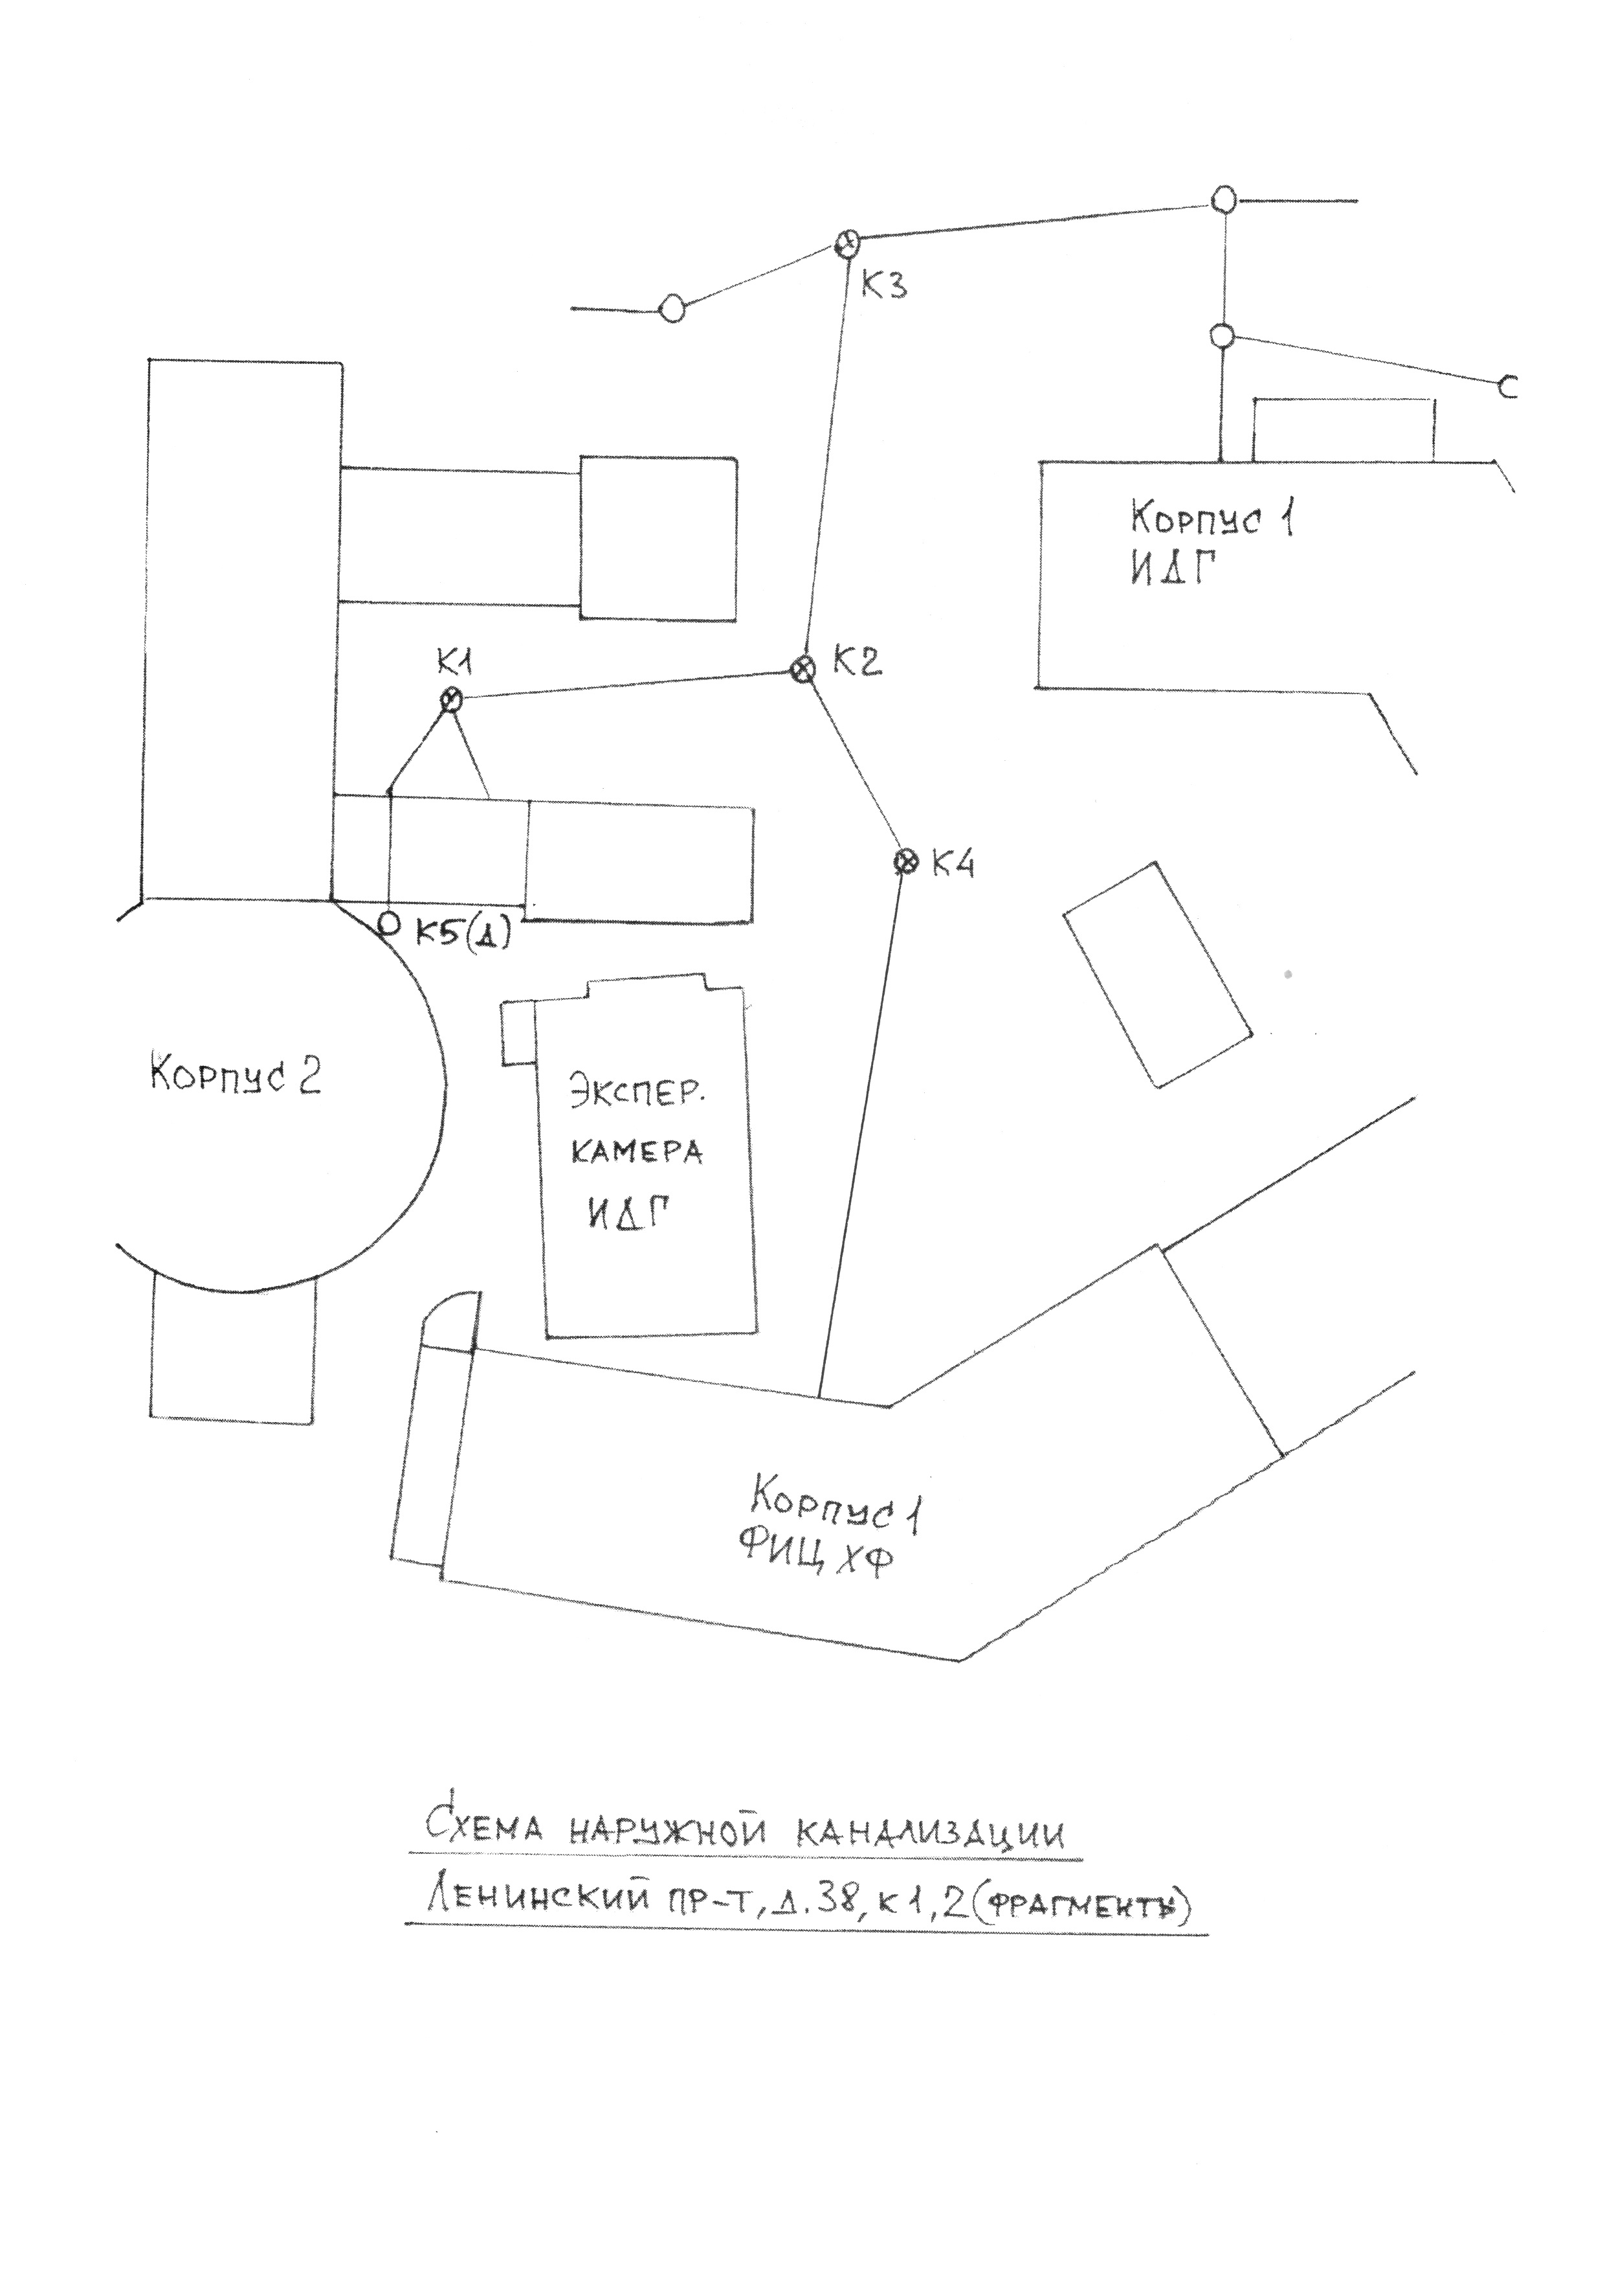
Приложение 1 к Техническому заданию

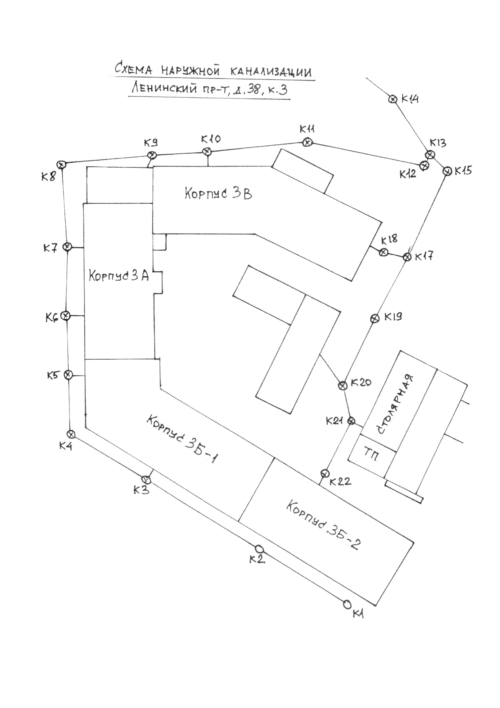

Приложение 1 к Техническому заданию
Схема наружной канализационной сети ФИЦ ХФ РАН
